2020学年第二学期科创成绩
2020学年第二学期我校中学生在各级科创竞赛获得优异成绩。现公布如下：
ISEF（国际科学与工程大赛决赛）
Wolfram Award
学生 | 课题 | 学科
鲁渔昊 | 人体四肢骨骼长度的定量分析与神经网络自动标点 | 生物医学
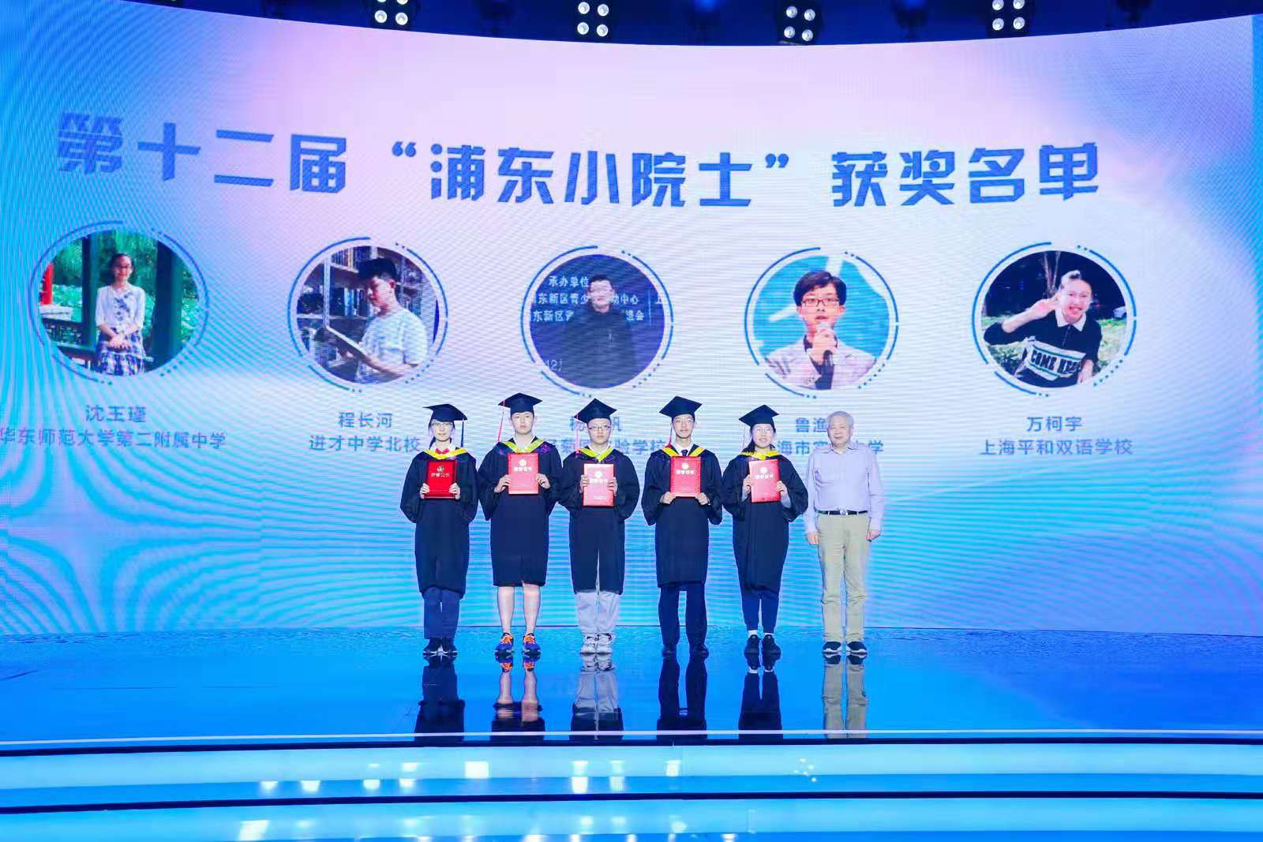
第十六届宋庆龄少年儿童发明奖（上海市赛）
（一等奖并推送全国）
学生 | 课题 | 学科
刘旭洋 | 可判断运动员位置的智能乒乓球发球机的研制 | 工程（初中）
范雯薰 | 光纤式盲文扫描笔的设计与制作 | 工程（高中）

二等奖
学生 | 课题 | 学科
李楚铭 | 健跑者心率耳机的设计 | 工程（初中）

36届上海市青少年创新大赛
一等奖
学生 | 课题 | 学科
孟繁韬 | 关于勒络三角形在电动拖把中的应用 | 工程(初中)
林朋赫、范欣成 | 机械臂拐杖 | 工程(高中)
周冠佑 | 微力感应的单自由度连续体机构手指康健辅助装置 | 工程(高中)
吴梓涵 | 零接触的电梯附加升降控制器的设计 | 工程(小学)
周承泽 | 污泥炭基三维电极电化学氧化降解罗丹明B | 化学

二等奖
学生 | 项目名称 | 学科
徐欣筠 | 基于数莓派的现代智能助老服务机器人 | 工程(初中)
胡正 | 目视地图可操控定位小车的研究 | 工程(高中)
王奕梵 | 便携自动擦车机器人 | 工程(高中)
董璟 | 以社会生态哲学思维探究当代青少年经济活动现状 | 行为和社会科学
翟泓麟 | 互联网背景下“Z世代” 对未来实体商业智慧化发展初探 | 行为和社会科学
卜凡翔 | 车联网中基于灾备机制的防数据包丢失策略研究 | 计算机科学
纪瀚宇 | 可实时预约的小区共享停车位的设计 | 计算机科学

三等奖
学生 | 项目名称 | 学科
陈惟怡 | 龙鳞（一种3D打印材料、智能硬件与织物的结合方法） | 工程(初中)
陈欣悦 | “自识别-课表对照”智能书包 | 工程(初中)
李泠一 | 给灯泡穿上防护衣——一种防灯泡碎裂迸溅伤人的环保型胶水 | 工程(初中)
刘旭洋 | 可判断运动员位置的乒乓球发球机的研制 | 工程(初中)
石佳辰、傅正阳 | 家用轿车内早期示警自救装置 | 工程(高中)
冯兰竣 | 媒体报道中的阿波罗计划——史上最大的面子工程是怎样获得民众支持的 | 行为和社会科学
刘畅 | 关于“汉服热”现象成因的探讨：商业、用户、认同 | 行为和社会科学
孙俊鸿 | 大数据思维对于商业银行绩效管理的影响 | 行为和社会科学
张乐之 | 如何兼顾方便与健康 ——外卖餐盒的安全使用条件研究 | 化学
徐思睿 | 校园蔷薇花科植物的数学研究 | 植物学
姚添 | 上海“居改非”整治对延吉西路街道小商业的影响 | 行为和社会科学

专项奖
上海科技发展基金会 - 创新奖
学生 | 项目名称 | 学科
孟繁韬 | 关于勒络三角形在电动拖把中的应用 | 工程(初中)
周冠佑 | 微力感应的单自由度连续体机构手指康健辅助装置 | 工程(高中)
周承泽 | 污泥炭基三维电极电化学氧化降解罗丹明B | 化学

上海市科普基金会 - 综合素质奖
学生 | 项目名称 | 学科
林朋赫、范欣成 | 机械臂拐杖 | 工程(高中)
翟泓麟 | 互联网背景下“Z世代” 对未来实体商业智慧化发展初探 | 行为和社会科学

海市浦东新区科学技术协会 - 浦东新区未来科学之星专项奖
学生 | 项目名称 | 学科
周冠佑 | 微力感应的单自由度连续体机构手指康健辅助装置 | 工程(高中)

昂立STEM - STEM未来精英奖
学生 | 项目名称 | 学科
吴梓涵 | 零接触的电梯附加升降控制器的设计 | 工程(小学)

上海乐田教育科技有限公司 - 火柴人“创新思维奖”
学生 | 项目名称 | 学科
吴梓涵 | 零接触的电梯附加升降控制器的设计 | 工程(小学)
孟繁韬 | 关于勒络三角形在电动拖把中的应用 | 工程(初中)

第19届浦东新区明日科技之星评选
“明日科技之星”
学生 | 项目名称 | 学科
刘旭洋 | 可判断运动员位置的乒乓球发球机的研制 | 机器人与人工智能技术
朱璠融 | 趣味化握力锻炼小系统的设计 | 工程学
张宸铭 | 可依据天气预报自动调整模式的阳光棚模型设计与实现 | 环境科学
张喆彧 | 城市道路病害的健康检测与诊断 | 计算机与人工智能
陈惟怡 | 龙鳞（一种3D打印材料、智能硬件与织物的结合方法） | 工程
蒋昕宇 | 针对新冠疫情的场景识别型电梯消毒盒 | 工程
方子铭 | 家庭“植物农场”培育管理一体机的研究 | 机器人与人工智能技术
胡正 | 目视地图可操控定位小车的研究 | 工程(高中)
林朋赫 | 机械臂拐杖 | 工程学
徐乐凝 | 人脸识别家庭智能提醒器的设计与实现 | 计算机科学
李梓安 | 家用肥皂粉末制造机的设计与实现 | 工程学
朱璠融 | 趣味化握力锻炼小系统的设计 | 工程学
范雯薰 | 光纤式盲文扫描笔的设计与制作 | 工程学

第12届浦东新区小院士称号
鲁渔昊 | 高中

